**Evidencia EAP_0093**

Click a Emisión Express

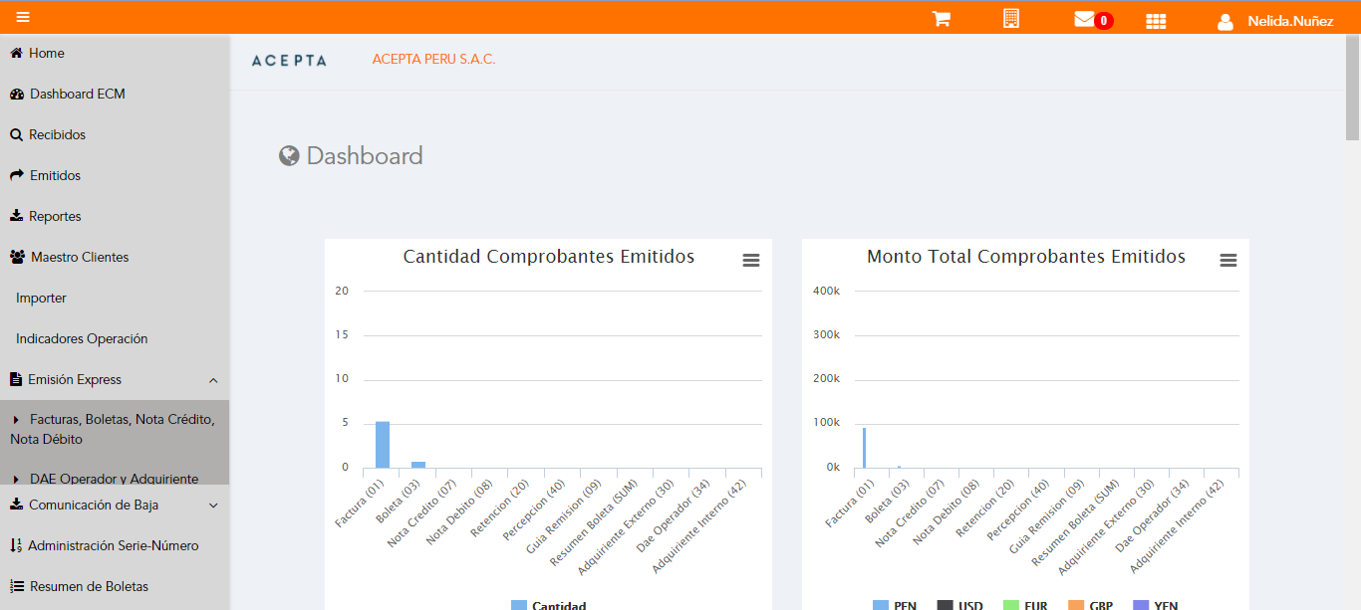

Click a subopción Facturas Boletas NotaCredito NotaDebito

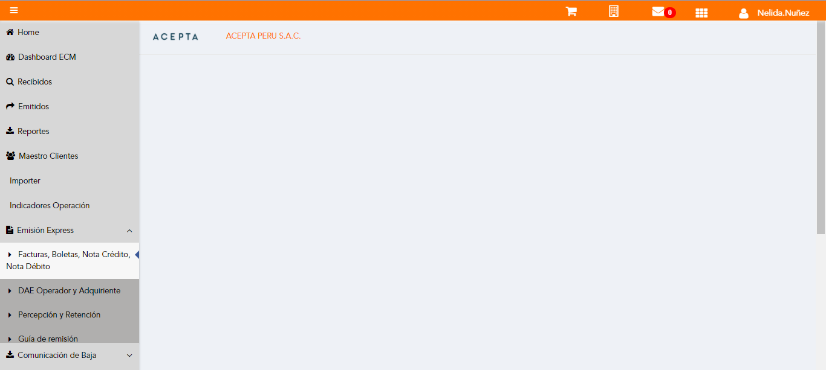

Selección Tipo de CPE

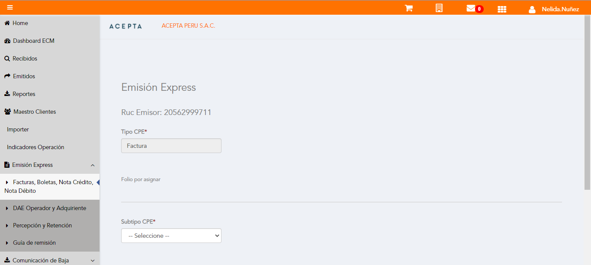

Selección Subtipo de CPE

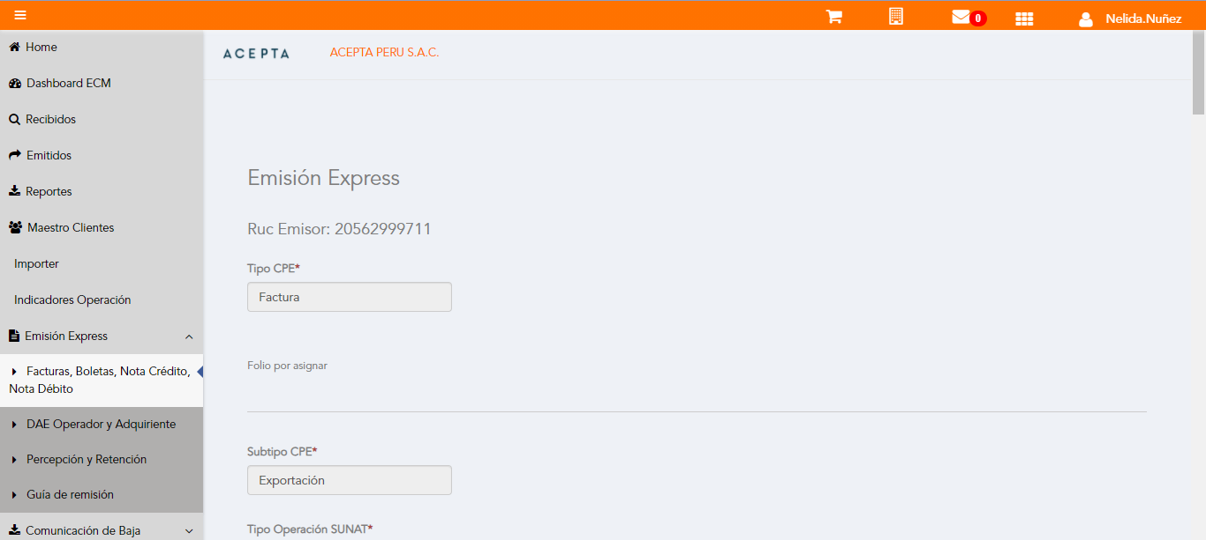

Se Agrega Fecha de Emisión

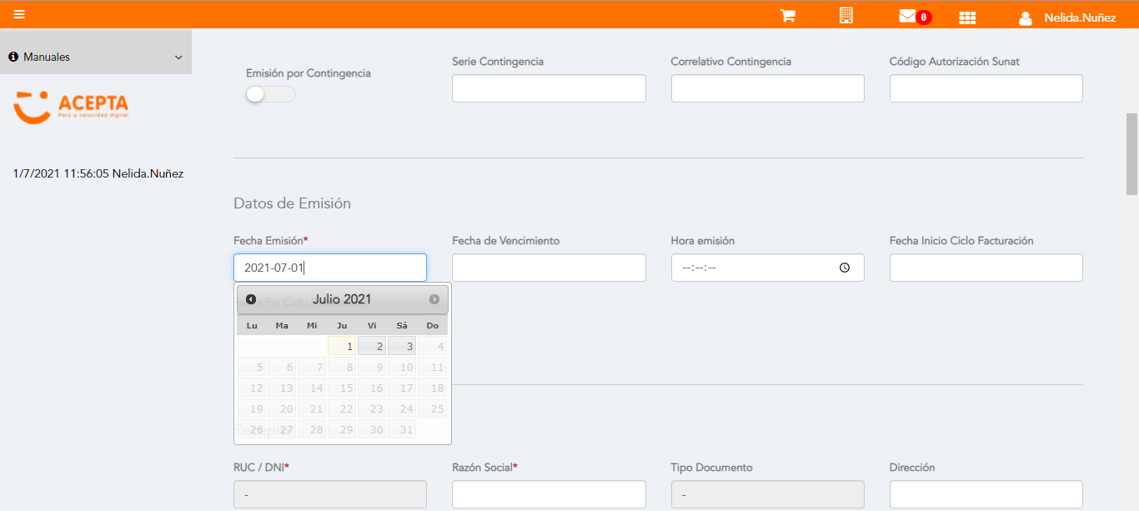

Datos de Receptor

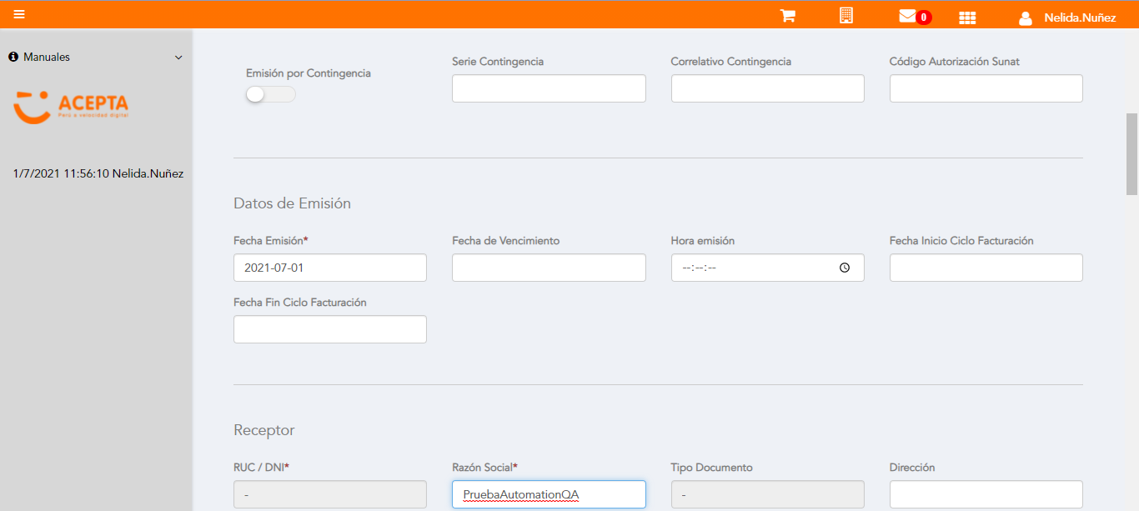

Se agrega Detalle de producto

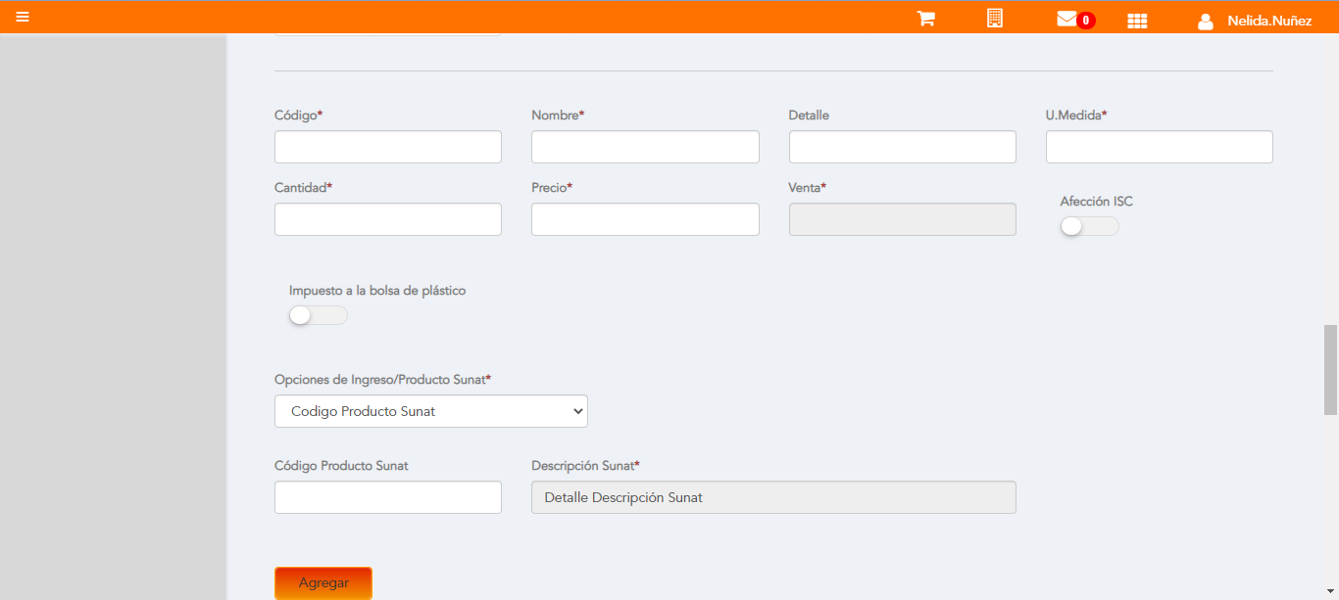

Se Agregan Propiedades Adicionales

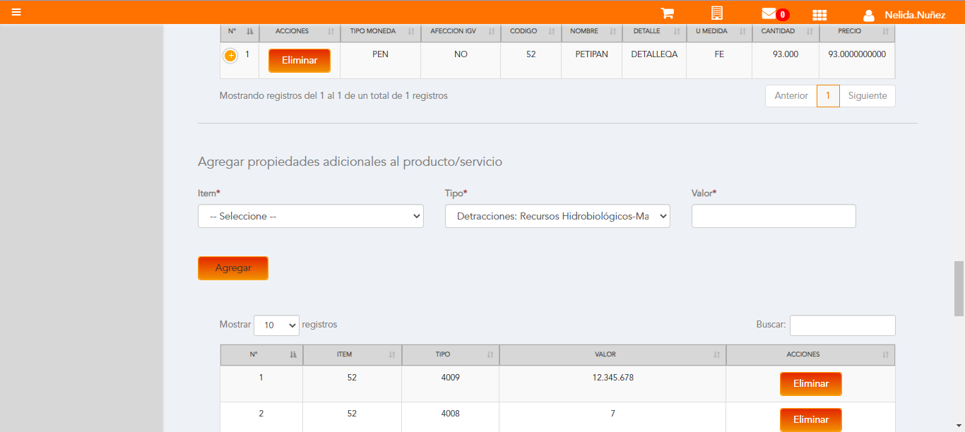

Click a botón Previsualizar

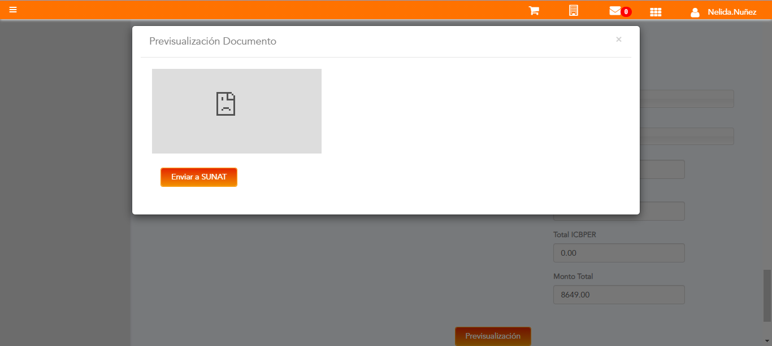

Click a botón Enviar a SUNAT



URL: http://qaacepta2111.acepta.pe/v01/FE080CF445A813FBE03483A57EF7BF700E6E4CBD?k=8175d85d1b5da4f76ffd80636229d895